- Zoek een afbeelding van een product dat niet mooi gepoedercoat is. Als dat niet lukt, geef dan aan wat er ‘mis’ kan gaan bij het poedercoaten en waar je dat aan kan zien.

Het oppervlakte kan niet goed glad zijn, dan zie je snel dat het niet goed gedaan is.

- Is een metaalkleur (metallic) mogelijk bij het poedercoaten? Waarom wel of niet? Voeg een afbeelding toe.

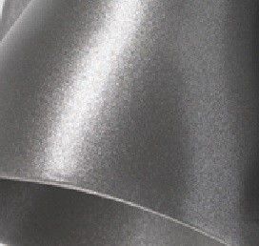
Ja

- Hoe werkt het metallic lakken van (bijvoorbeeld) een auto? Is er 1 laklaag (vanaf het kale metaal), of meerdere? Licht je antwoord toe.

Er zijn meerdere lagen, eerst een laklaag voor op het pure oppervlak. Daarna wordt er een bescherming laag opgespoten, je kan nog meerdere lagen toepassen voor een ander uiterlijk.

- Wat zijn de (bekende) eigenschappen van een poedercoat laag? Waarom worden veel producten gepoederd ?

Is erg goed om corrosie tegen te gaan. Het is ook een erg sterke techniek. Door deze eigenschappen wordt er veel gepoedercoated.

- Waarom worden auto’s nog steeds gelakt, en niet gepoederd volgens jou?

Dit is goedkoper

- Op welke ‘basis’ worden de (moderne) autolakken ontwikkeld ? Welke voor- en nadelen heeft deze ‘basis’ voor de kwaliteit van de laklaag ?

2k zijn 2 componenten zo kan je 1,2,3,4,5,6,7 k enz. hebben voor laklagen. Dit wordt gedaan zodat je minder kans hebt op krassen, en het is beter tegen UV, en het vervaagd minder.

